**Администрация муниципального образования «Шадринское»**

**Материалы на участие в смотре – конкурсе на звание**

**«ЛУЧШЕЕ МУНИЦИПАЛЬНОЕ ОБРАЗОВАНИЕ - ПОСЕЛЕНИЕ В САРАПУЛЬСКОМ РАЙОНЕ»**

**по итогам работы 2014 года**

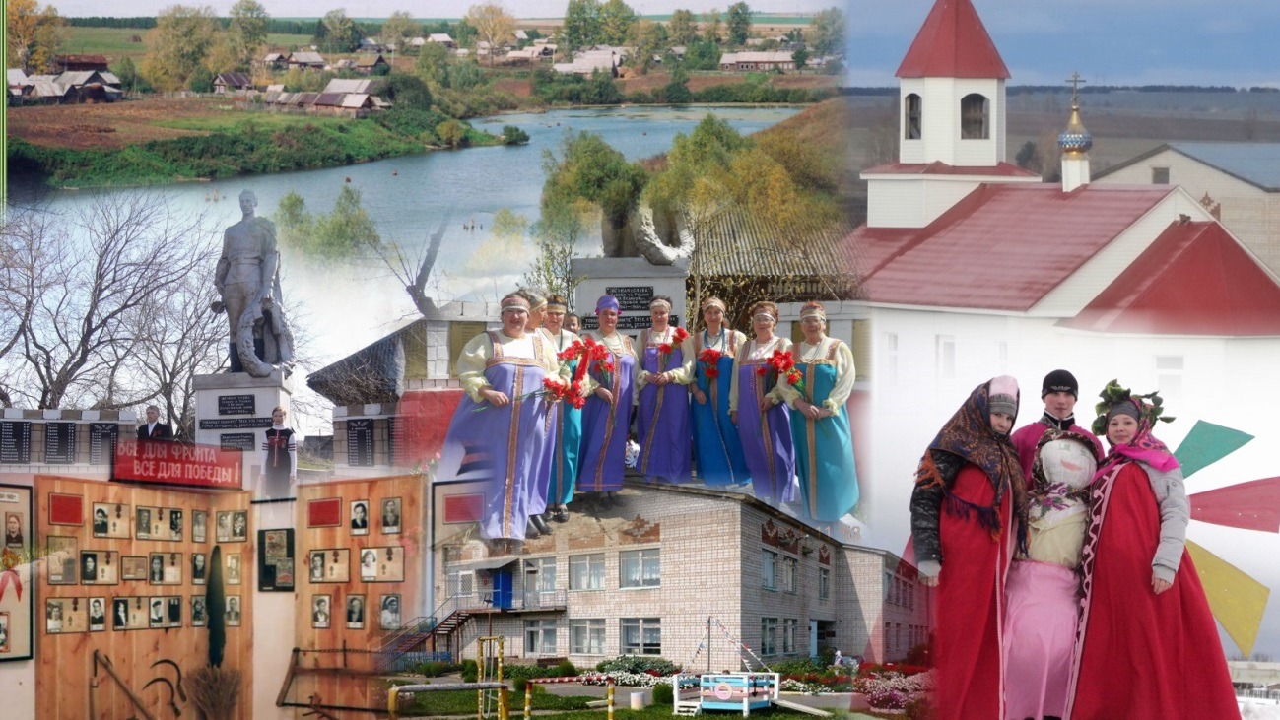

1. **Характеристика социально – экономического развития**

Общая площадь составляет 227,2 га. Население поселения составляет 1042человека.

На территории расположено 5 населенных пунктов – деревня Шадрино, деревня Пентеги, деревня Новые Макшаки, село Чекалка, Керкмасский кордон. Территория поселения живописна полями, прудами, лесными насаждениями. Земли муниципального образования находятся на юго – западе Сарапульского района, в бассейне реки Кырыкмас и двух небольших речушек – Шадринка и Молебна. Поселение расположено в 30 км от г.Сарапула и в 10 км от автомобильной дороги Сарапул – Киясово. Связано с городом автобусным сообщением.

В истекшем 2014 году работа Администрации муниципального образования «Шадринское» строилась в соответствии с планом социально – экономического развития поселения на 2014 год.

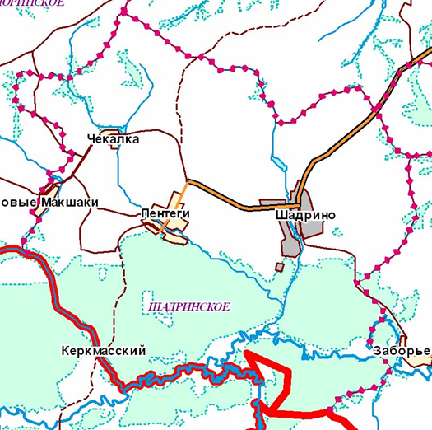

**1.Сельское хозяйство**

На территории муниципального образования производством сельскохозяйственной продукции занимается Общество с ограниченной ответственностью «Кигбаево Агро», бригада №13, генеральный директор М.А.Широбоков, в которой работает 130 человек.

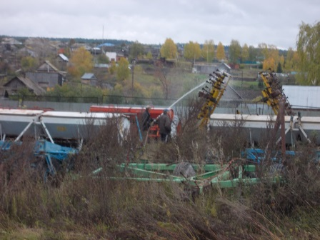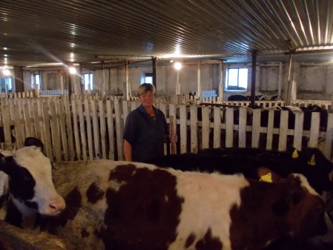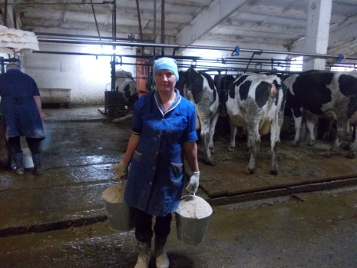

Хозяйство занимается производством молока, мяса, выращиванием зерновых и кормовых культур. Урожайность зерновых составляет не менее 20 ц с гектара. Увеличивается площадь зерновых и кормовых культур. Проведена реконструкция животноводческих помещений в д.Шадрино и д.Пентеги. Поголовье крупного рогатого скота составляет 1 510 голов, в том числе коров – 499 голов. МТФ д.Пентеги по итогам работы была признана одной из лучших в Удмуртской Республике, вручена премия Президента Удмуртской Республики. Фотография коллектива доярок размещена на Доске Почёта Сарапульского района. Лучший оператор машинного доения Шадрина Татьяна Николаевна, удой составил 5 646 кг.

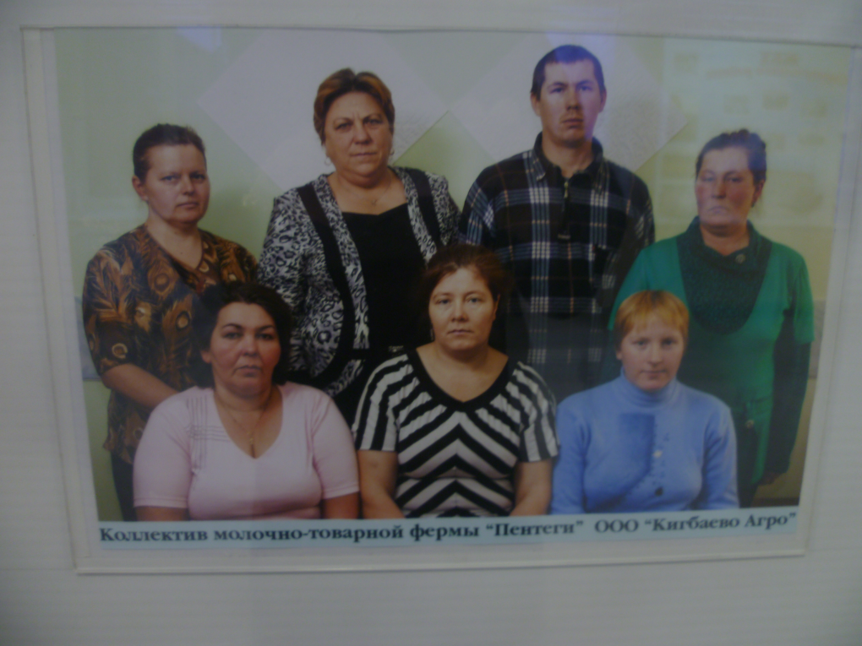

Одной из значимых экономических составляющих для поселения, являются личные подсобные хозяйства, и от их развития во многом зависит сегодня благосостояние населения. Всего в 2014 году хозяйств на территории муниципального образования «Шадринское» 390: д. Шадрино - 264, д. Пентеги - 116, д.Новые Макшаки - 4, с. Чекалка - 5, Керкмасский кордон – 1.

В последние годы наблюдается небольшая тенденция снижения поголовья животных в частном секторе.



Причины, сдерживающие развитие личных подсобных хозяйств, следующие:

1. Высокая стоимость КРС, в том числе коров.
2. Низкие закупочные цены на сельскохозяйственную продукции.

**2.Жилищно – коммунальное хозяйство**

Коммунальные услуги населению и учреждениям социальной сферы оказывает ООО «Сервис».

Котельная, обслуживаемая предприятием ЖКХ, работает на газовом топливе.

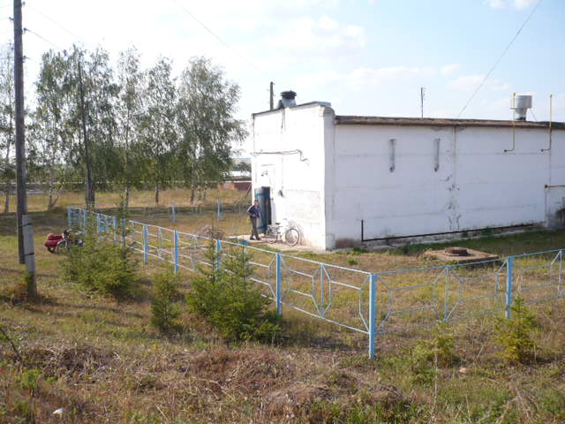

2014 году заменено 71м водопроводных сетей на сумму 6 000 руб. , заменён 1 насос на сумму 50 000 руб., установлена колонка по ул.Школьной в д.Пентеги, разовые ремонтные работы на территории МО – поселения на сумму 40 000 руб. Регулярно производится вывоз жидких бытовых отходов. Немало сделано для защиты малоимущих граждан при оплате жилищно –коммунальных услуг. За истекший год перечислено на лицевые счета граждан, открытые в сберегательном банке на сумму 174 000 руб. Получили субсидии на коммунальные услуги, дрова, газ, электроэнергию 8 семей, 32 человека.

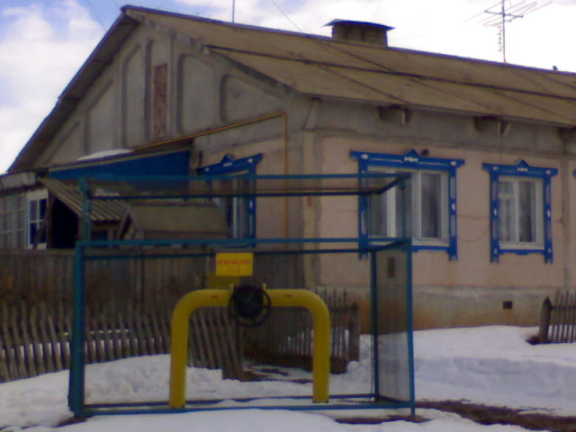

**3.Потребительский рынок**

Обслуживание товарами общего потребления на территории поселения оказывают:

Магазин № 56 Сарапульское РайПО д.Шадрино,ИП Игнашина Т.А. в д.Шадрино, д.Пентеги.

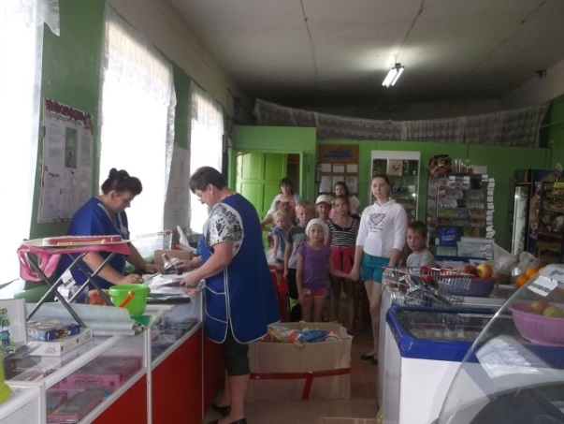

Объём товарооборота розничной торговли в 2014 году на одного жителя составил 7 348 рублей.

**4.Благоустройство**

***«Чисто не там, где убирают, а там, где не мусорят»*** - гласит народная мудрость.

Органами местного самоуправления проводится большая работа по благоустройству поселения.

1. *Приняты нормативные документы Советом депутатов МО «Шадринское»:*

- О расходовании средств дорожного фонда – № 15/1 от 22.05.2014 г.

-Об определении границ прилегающих территории к организациям и (или) объектам, на которых не допускается розничная продажа алкогольной продукции на территории МО «Шадринское» - № 18/8 от 14.11.2014 г.

2. Ежегодно проводятся месячники по благоустройству территории поселения согласно плана.

*2. Создана комиссия по благоустройству.*

Ежегодно проводятся плановые выезды, на которых комиссия выносит предупреждения о нарушении правил по благоустройству, подводятся итоги конкурса на лучшее подворье.

Лучшими признаны хозяйства Замараевых Татьяны Геннадьевны и Андрея Владимировича

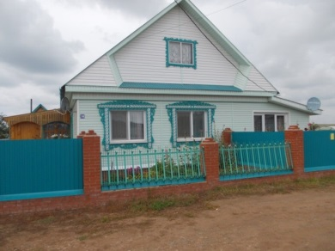

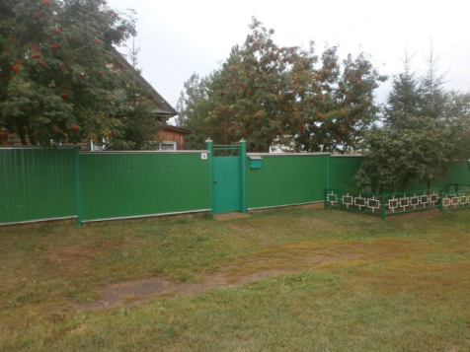

Коробейниковых Галины Николаевны и Ивана Сергеевича

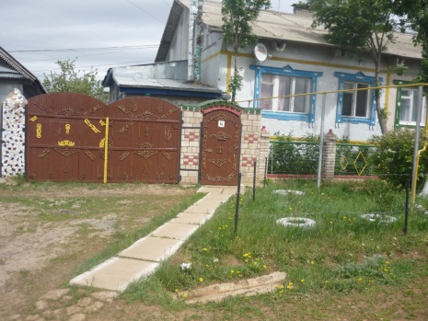

Майдуллиных Ильтизара Зиннуровича и Гульфиры Мирфаязовны

*3.Проводятся субботники* на предприятиях, учреждениях. Между учреждениями распределенабесхознаятерритория, за которой необходим уход.

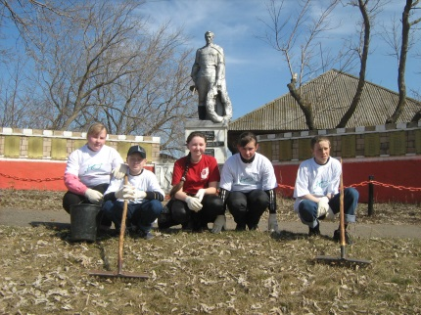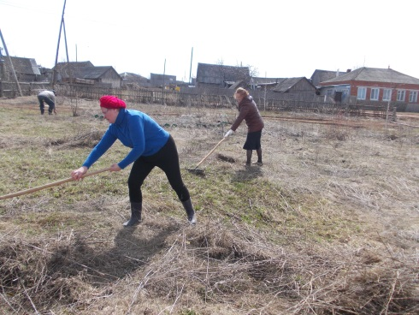

*4.Уличное освещение и дороги – основные наказы избирателей.*

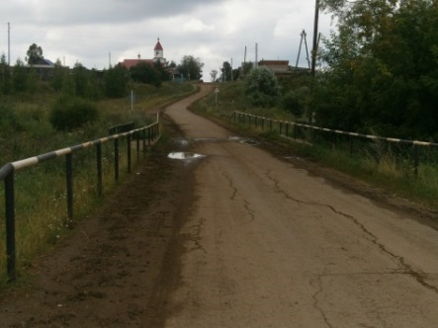

На монтаж уличного освещения в д.Пентеги израсходовано 27,4 тыс. рублей, оплата электроэнергии – 200 тыс.рублей.

*Поселковые дороги.*

Дороги требуют особого, постоянного ухода. Очистка зимой от снега, грейдирование, ямочный ремонт. Затрачено в 2014 году на ремонт школьного маршрута из бюджета удмуртской Республики 500 тыс.рублей, на уборку снега – 153 тыс.рублей.

Отремонтирована дорога по ул.Зеленой в д.Пентеги на сумму 100 тыс. рублей из бюджета МО «Сарапульский район».

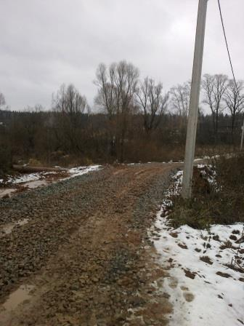

*5.Занятость населения и решение вопросов по благоустройству.*

При администрации было создано 6 рабочих мест на обязательные работы. Силами работников проведен ремонт прилегающей территории администрации, обкашивание территории храма, памятника, остановки, придорожных территорий центральной улицы.

Не остаются в стороне от проблем благоустройства и общественные формирования и организации. Члены первичного отделения Всероссийской политической партии «Единая Россия» - первые помощники Администрации сельского поселения в вопросах благоустройства территории.

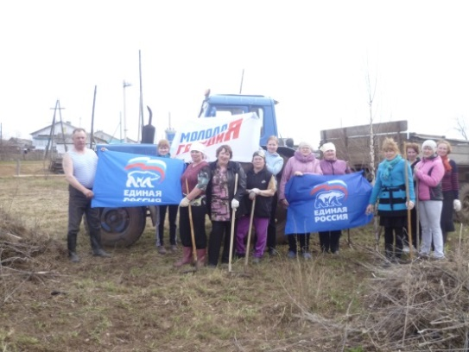

**5.Демография**

Демографическая ситуация остаётся стабильной. Демографические изменения незначительные.

За 2014 год естественный прирост населения составляет – 4 человека.

Баланс населения в целом уменьшается, из - за превышения числа убывших, над числом прибывших на территорию поселения. Миграционный прирост отрицательный – 14.

**6.Занятость населения**

На 1 января 2015 года уровень безработицы составил 1,5%, в службе занятости (ГКУ УР ЦЗН г.Сарапула) зарегистрировано 15 безработных граждан, что на 3 человека меньше уровня 2013 года. Большая часть граждан предпенсионного возраста.

**7.Образование**

Образовательные услуги населению оказывают три образовательных учреждения: МБОУ Шадринская средняя общеобразовательная школа,

МБОУ школа- сад д.Шадрино,МБДОУ детский сад д.Пентеги

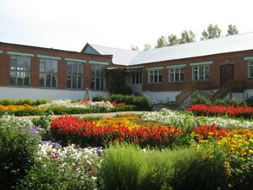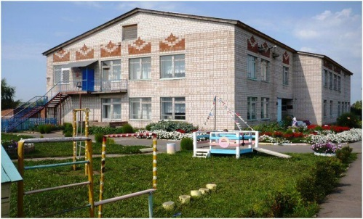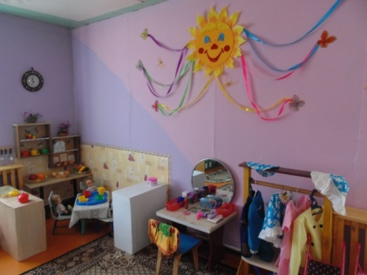

**МБОУ Шадринская СОШ МБОУ школа- сад д.Шадрино МБДОУ детский сад д.Пентеги**

1. *МБОУ Шадринская СОШ*

В 2013-2014 учебном году МБОУ Шадринская СОШ приняла учащихся 2- 4 классов, в 2014-2015 учебном году переведён 1 класс.

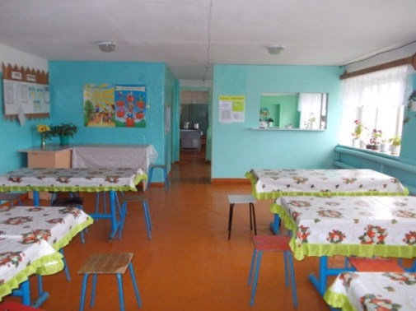

В течении летнего периода в столовой проведён косметический ремонт с элементами реконструкции: это новая раздаточная, дополнительные раковины, покраска стен, пола.

В каждом классе провели водопровод, установили раковины, сделали водоотвод на сумму 185 тыс.рублей.

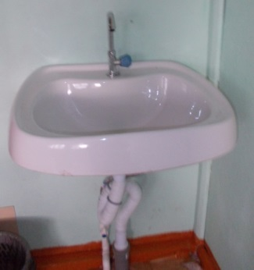

Отдельно для мальчиков и девочек имеется раздевалка. Произведён ремонт крыши спортивного зала за счёт Федеральных целевых средств, они были выделены впервые за годы существования школы, на сумму 180 тыс.рублей.

В августе на базе школы организована работа двух летних лагерей: ЛОЛ «Простоканикулово», в котором отдохнуло 30 детей и профильный лагерь «Родными тропами», в котором 9 детей занимались благоустройством памятника, исследовательской и краеведческой деятельностью.

2.*МБОУначальная школа- сад д.Шадрино.*

Детский сад посещает 41 ребёнок: детский сад – 33 воспитанника, 2 группы, начальная школа – 8 учащихся, один класс. В течение двух лет на базе школы – сад действовала районная площадка по духовно-нравственному воспитанию.

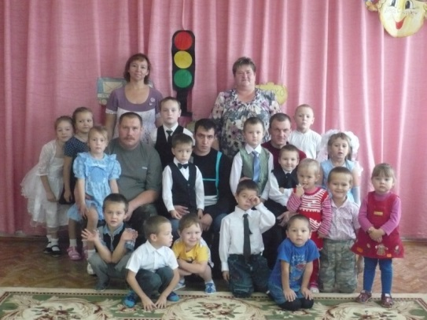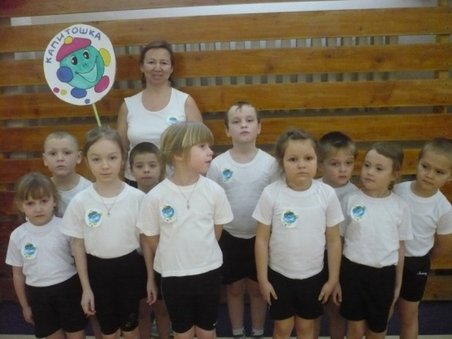

В связи с модернизацией образовательного процесса была потрачена значительная сумма на оснащение медицинского кабинета, кухонного и холодильного оборудования. Только в 2013-2014 учебном году было потрачено 145 000 рублей на замену окон и входных дверей.

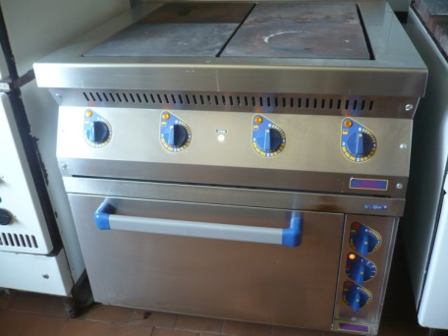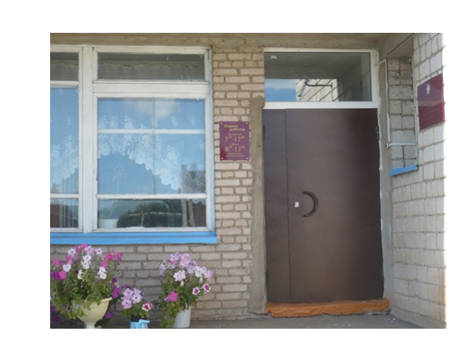

3.*МБДОУ детский сад д.Пентеги.*

В Пентеговском саду воспитывается 13 детей. В 2014 году приобретена оргтехника на сумму 20 тыс.рублей, заменена система отопления – 120 тыс. рублей. Произведён косметический ремонт, заменена электрическая плита.

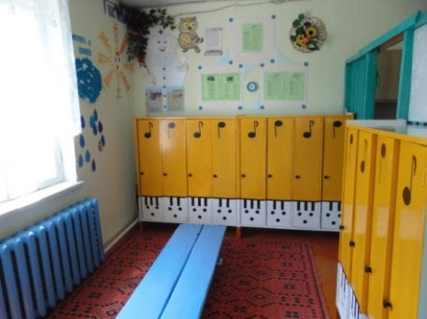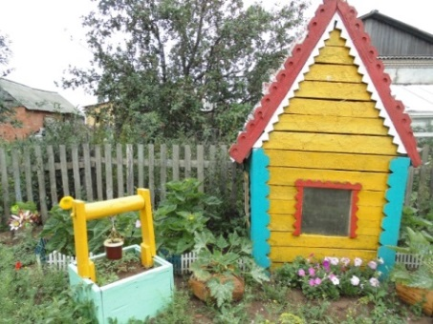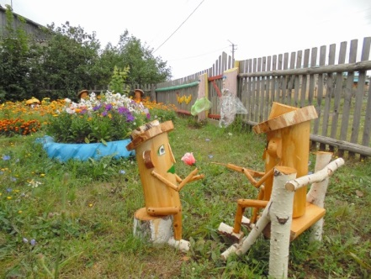

**8.Культура**

Поддержка культуры является одним из приоритетных направлений государственной социальной политики. Услуги по организации досуга населения выполняют СДК д.Шадрино и сельский клуб д.Пентеги. В СДК работает 6 формирований, общественный центр русской культуры «Медуница». Сохранение и восстановление народных традиций и передача их подрастающему поколения – основная задача Центра русской культуры.

В поселении прошли различные культурные мероприятия. Большая работа проводилась в соответствии с планом мероприятий по подготовке и проведению мероприятий, посвящённых празднованию 90-летию Сарапульского района, Году Культуры. Коллективы приняли участие в детском фестивале «Музыкальная фасоль» в с.Мостовое. коллектив «Калинушка» приняла активное участие в фестивале «Русские узоры» в с.Тарасово в дни русской культуры.

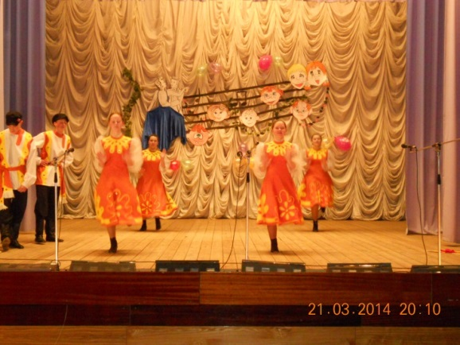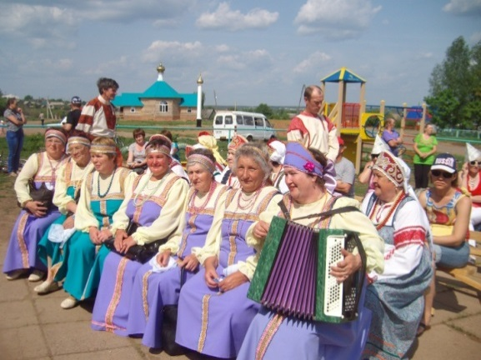

7 июня прошёл праздник «Троицкие гуляния», во время которого состоялось открытие «Усадьбы Домового», которая должна стать конечным пунктом в туристическом маршруте по территории поселения.

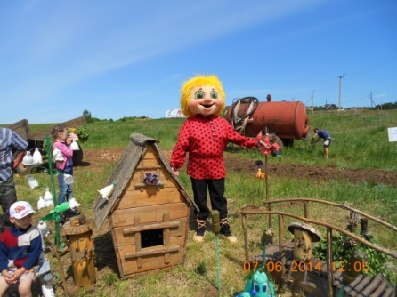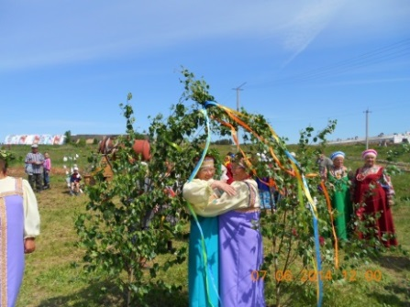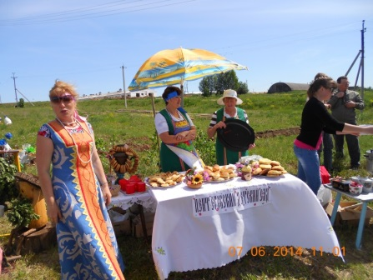

Библиотечные услуги оказывает Шадринская сельская библиотека, которая является одним из филиалов МБУК «МЦБ Сарапульский район». Библиотека строит свою работу в тесном контакте с общеобразовательными учреждениями, администрацией и Домом культуры. В стенах библиотеки прошло за год 25 мероприятий. Созданы все условия для доступа граждан к культурным благам и информационным ресурсам библиотечных фондов.

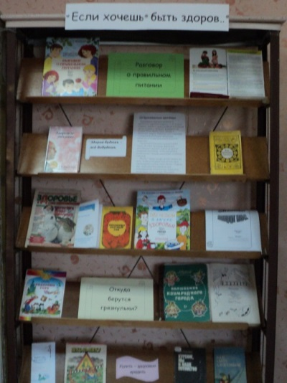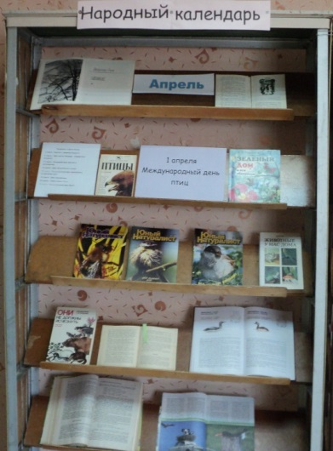

Большое внимание уделяется детскому пользователю. Проведена Неделя детской и юношеской книги.

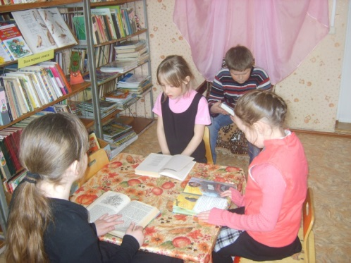

Семьи Быковых Надежды Евгеньевны и Александра Ивановича и Мерзляковых Анны Викторовны и Василия Петровича приняли участие в районном конкурсе «Провинциальные семейные чтения».

С 2013 года стало традицией проведение «Библионочи», на которых проводятся мастер-классы по различным видам творчества.

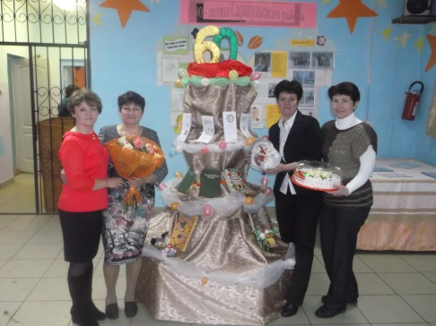

2014 год для Шадринской сельской библиотеки - юбилейный. Библиотеке исполнилось 60 лет/

Используя различные формы работы – игровые программы, развлекательные и спортивно – оздоровительные программы на свежем воздухе, шоу-программы, дискотеки и другие – специалисты учреждений культуры ведут успешную деятельность по формированию активной гражданской позиции подрастающего поколения.

**9.Физическая культура и спорт**

Основной задачей в развитии физической культуры и спорта является расширение возможностей граждан заниматься физической культурой и спортом независимо от их доходов и благосостояния. Команда спортсменов МО «Шадринское» - постоянные участники сельских спортивных игр Сарапульского района.

**Участие в Сельских спортивных играх (место)**

Попков А.П., учитель физкультуры МБОУ Шадринской СОШ и инструктор по спорту Администрации МО «Шадринское», личным примером вносит вклад в развитие физкультуры на территории поселения. Работают секции волейбола и настольного тенниса.

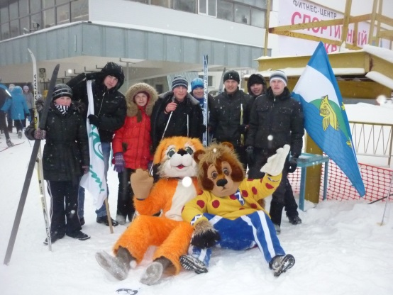

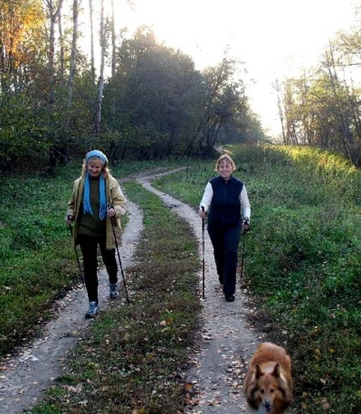

В 2014 году популярным среди населения доступный вид фитнеса для людей всех возрастов, в любое время года на свежем воздухе «Скандинавская ходьба». Данным видом на территории поселения занимается порядка 20 человек.

**10.Социальная политика**

На территории поселения работают общественные формирования: Совет ветеранов, первичная организация ВОИ, женсовет, общественная инспекция по делам несовершеннолетних. Большое внимание уделяется людям старшего поколения, участникам трудового фронта, вдовам участников Великой отечественной войны и детям войны. Общественные формирования при поддержке Администрации поселения, депутатов райсовета Широбокова М.А. и Быкова А.В. проводят работу по духовно – нравственному и гражданско – патриотическому воспитанию подрастающего поколения.

Ежегодно поселение принимает участие в районной выставке – ярмарке «Самообеспечение».

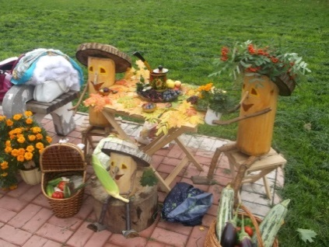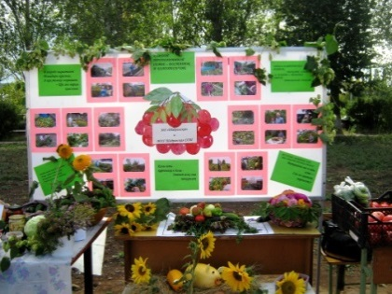

На территории поселения проживает 16 участников трудового фронта, 3 вдовы и 59 детей войны. Традиционно проводятся мероприятия ко Дню Победы: Митинг, праздничный концерт, акция «Зажги свечу в 4 утра», панихида по погибшим в годы войны.

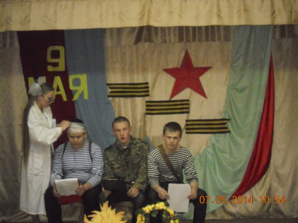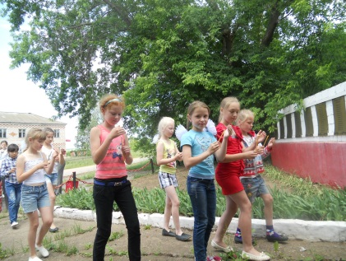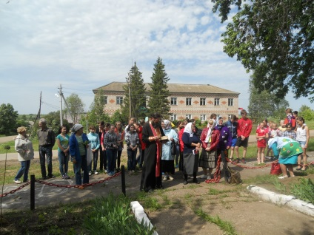

Забота о людях старшего поколения –одно из основных направлений работы органов местного самоуправления сельского поселения. Человеку старшего поколения необходимо общение, очень важное для внутренней устойчивости, для того, чтобы помочь их душевному спокойствию. К пенсионерам необходимо проявить сочувствие и добросердечность.

Традиционным стало чествование супружеских пар, отмечающих 50, 55 лет совместной жизни. С приглашением специалистов Отела социальной защиты и ЗАГСа администрации МО «Сарапульский район». С записью в Книге почётных семей Сарапульсокго района.

Совет ветеранов активно участвует во всех мероприятиях, проводимых в поселении. Не одно мероприятие, проводимое СДК, не обходится без пенсионеров. Ансамбль «Калинушка участвует в каждой концертной программе.

Совет женщин активно занимается не только проблемами семьи, её нравственных устоев, но проблемами подростковой преступности, проблемами, связанными алкоголизацией общества, сохранением культурных, духовно – нравственных традиций. Принимает активное участие во всех мероприятиях, проводимых в

поселении. Участвовали в проведении праздников: Масленица, День деревни, Троица, День матери, организуют различные мастер – классы.

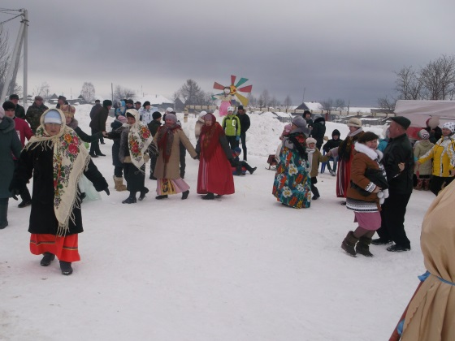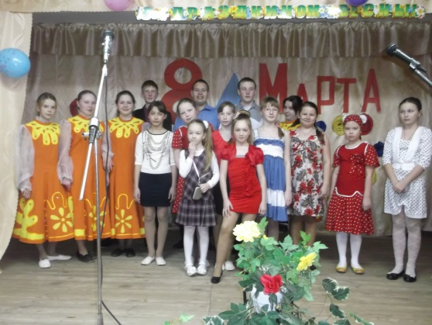

Приняли участие в смотре – конкурсе женсоветов Удмуртской республики в рамках проведения Года культуры в России, Международного года семьи и подготовка к 25- летию Союза женщин России.

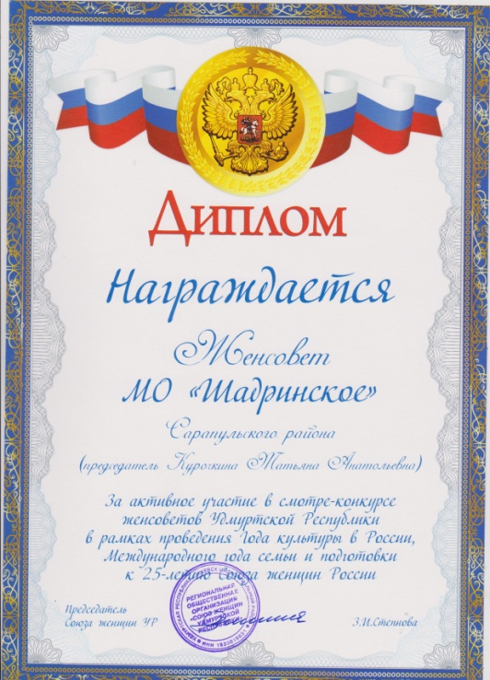

Совет инвалидов также принимает активное участие в жизни людей с ограниченными возможностями, оказывает помощь в решении их проблем. Сотрудники ДК ежегодно проводят конкурсно – развлекательные программы ко Дню инвалида. Приняли участие в районной ярмарке – выставке «Самообеспечение – 2014». Новосёлова Анастасия приняла участие в районном фестивале детей с ограниченными возможностями «Я радость нахожу в друзьях».

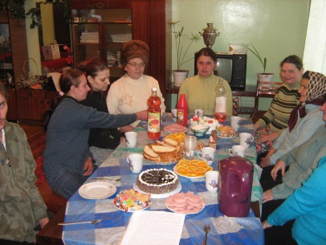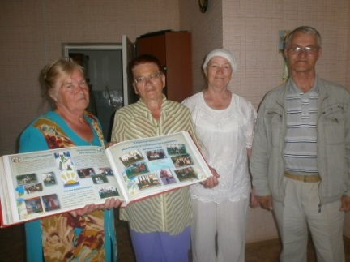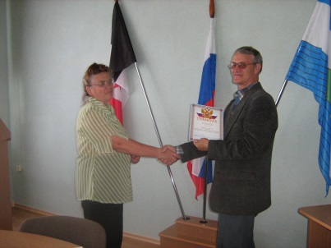

Специалисты администрации муниципального образования – поселения ведут социальный паспорт населённых пунктов, содержащий его структуру демографические аспекты, проблемные зоны. Данные пересматриваются один раз в год. Они являются основными носителями информации о жителях вверенных им домов, собирают данные о пенсионерах, многодетных семьях, малообеспеченных гражданах.

**11.Реализация молодёжной политики**

В муниципальном образовании «Шадринское» молодёжная политика осуществляется в отношении молодых граждан в возрасте от 14 до 30 лет, которых в настоящее время насчитывается 241 человек, что составляет 23,1% от общей численности населения.

Приоритетным направлением в работе с молодёжью поселения является пропаганда здорового образа жизни, поддержка молодых семей, создание условий профессиональному самоопределению, развитие активной гражданской позиции. В поселении создан и работает Совет молодёжи муниципального образования, который ведёт работу с молодёжью по данным направлениям. Создан волонтёрский отряд «Максимум», проводятся тематические дискотеки, спортивные мероприятия, акции, посвящённые Году культуры.

**12. Состояние работы по профилактике преступлений и правонарушений**

В 2014 году в поселении активно проводилась работа по профилактике преступлений и правонарушений. За 2014 год зарегистрировано 4 правонарушений. В истекшем году продолжалась практика проведения Дней профилактики на территории поселения. В ходе проведения Дней профилактики проводятся встречи сотрудников и руководителей правоохранительных органов района с населением, проверяются лица, состоящие на различных видах учёта, проводятся профилактические и оперативно – розыскные мероприятия. В ходе Дней профилактики раскрыто 4 преступления, выявлено 2 административных правонарушения.

**13. Здравоохранение**

Шадринский ФАП оказывает медицинские услуги населению, проживающему на территории поселения. Медицинские работники оказывают доступную медицинскую помощь, своевременно проводят все необходимые мероприятия по профилактике заболеваемости населения. За 2014 год медицинскими работниками оказана амбулаторная помощь и помощь на дому 6 308 посещений. При ФАП работает аптечный пункт. Флюорографический осмотр населения периодически проводится на передвижном флюоромобиле непосредственно в д.Шадрино.

Проводятся мероприятия пор диспансеризации населения, осуществляется выезд терапевта и узких специалистов МУЗ «ЦРП». В 2014 году снизилась общая заболеваемость и травматизм.

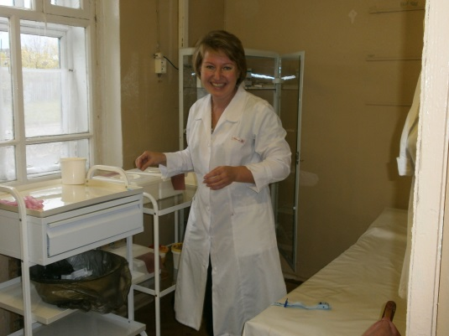

**14. Исполнение бюджета**

За 2014 год бюджет поселения по собственным доходам исполнен в сумме 1 105,0 тыс.рублей или на 103,2 от уточнённого годового плана и 95,4% от первоначального плана. Бюджет по расходам исполнен в сумме 2 212,7 тыс. рублей или на 99,5% от уточнённого годового плана и 106,8% к первоначальному плану.

Основные источники доходов поселения – это налог на имущество физических лиц и земельный налог. В то же время это самые трудно собираемые налоги. Слабо ведётся работа по оформлению земельных участков в собственность.

Выделено денежных средств из бюджета поселения:

* Обеспечение пожарной безопасности – 128,9 тыс. руб.;
* Содержание уличного освещения – 237,6 тыс. руб.;
* Содержание дорог- 257,2 тыс.руб.;
* Проведение культурно – массовых и спортивных мероприятий, работа с детьми и молодёжью – 16,9 тыс.руб.

**15. Работа исполнительного органа администрации**

**МО «Шадринское»**

Весь документооборот ведётся с помощью компьютеров (всего 5 ПК), обеспечена электронная связь. Ведётся учёт населения с помощью программного обеспечения «Похозяйственный учёт населения» (АИС САО), «Олимп – Делопроизводство».

Внедрена система электронного документооборота и управления взаимодействием - DIREKTUM, которая направлена на повышение эффективности работы всех сотрудников организации в разных областях их совместной деятельности.

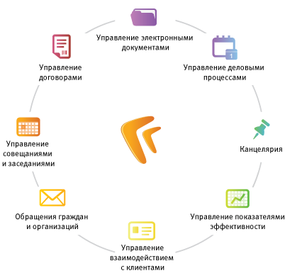

Идёт обновление Интернет сайта муниципального образования в сети Интернет -<http://sarapulrayon.udmurt.ru/poseleni9/Shadrino/adm/shadradm.php>. В работе отделов Администрации используются программное обеспечение «1-с бухгалтерия», «Электронная цифровая подпись».

С населением проводятся общие собрания граждан, где прямое участие принимают представители Администрации МО «Сарапульский район», депутаты Совета депутатов МО «Сарапульский район», руководители организаций и предприятий.

В 2014 году Главой муниципального образования «Шадринское» принято на приеме по личным вопросам 50 человек. Всего рассмотрено 62 обращения.

На первом месте лидируют жилищные вопросы – 8 обращений, затем коммунальное хозяйство и вопросы гражданства и паспортизации по 7 обращений.

В соответствии с поручением Президента Российской Федерации от 26 апреля 2013 года № Пр-936, 12 декабря текущего года, в День Конституции Российской Федерации, второй раз в администрации муниципального образования был проведен общероссийский день приёма граждан. Основной задачей проведения общероссийского дня приёма граждан является реализация прав заявителей на получение ответов по существу   
поставленных вопросов при личных обращениях в любые органы местного самоуправления. В общероссийский день приема граждан обратился 1 человек, по вопросу медицинского обслуживания сельских жителей. На поставленный вопрос дано необходимые разъяснение.

**Информация по обращениям граждан в соответствии с тематическим классификатором**

|  |  |  |
| --- | --- | --- |
| **№** | **Название** | **2014 г.** |
| 1 | Промышленность, строительство, дороги | **4** |
| 2 | Транспорт и связь | **3** |
| 3 | АПК, охрана окружающей среды | **1** |
| 4 | Вопросы земельного законодательства | **6** |
| 5 | Жилищные вопросы | **8** |
| 6 | Коммунальное хозяйство | **7** |
| 7 | Торговля и бытовое обслуживание | **0** |
| 8 | Вопросы труда и заработной платы | **1** |
| 9 | Социальная защита населения | **1** |
| 10 | Социальное обеспечение граждан | **4** |
| 11 | Вопросы здравоохранения | **3** |
| 12 | Образование, права детей | **1** |
| 13 | Наука, культура, спорт | **0** |
| 14 | Законность, правопорядок, политика | **1** |
| 15 | Вопросы гражданства и паспортизации | **7** |
| 16 | Прочие вопросы | **15** |

**Категория заявителей:**

- Работающие – 27 чел.

- Безработные – 13 чел.

- Многодетные – 2 чел.

- Пенсионеры – 19 чел.

- Коллективные обращения – 0

**16. Работа представительного органа – Совета депутатов МО «Шадринское»**

Совет депутатов муниципального образования представлен семью депутатами. Совет депутатов работает по утверждённому плану работы, было проведено 8 сессий.

Основные вопросы, которые рассматривались на заседаниях сессий, касались внесения изменений в Устав муниципального образования, уточнения бюджета поселения, рассмотрения и утверждения Плана работы, решения вопросов организации жизнедеятельности поселения.

Нормотворческая работа проводилась в основном из – за принятия новых законов, внесений изменений и дополнений в Федеральные и региональные законы.

**Заключение**

Нам не безразлично будущее нашего муниципального образования. Во всех сферах жизнедеятельности поселения есть движение вперёд, есть положительные результаты. Проводится работа по решению проблемных вопросов, требующих больших финансовых вложений: по ремонту внутрипоселковых дорог, газификации оставшейся части д.Шадрино, переводу в новое здание ФАП д.Шадрино.

Одной из главных задач на ближайшее время состоит в том, чтобы продолжить курс по дальнейшему развитию нашего муниципального образования, сделать всё для того, чтобы жители по праву гордились прошлым и настоящим своего поселения и делали всё возможное, чтобы их малая родина развивалась и процветала.

